W2 D5 Informed Search

GOALS:
De student …

1) Kan het verschil tussen informed en uninformed search uitlegggen
=> Bij uninformed search is de cost van het startpunt tot aan het doel ongekend. Je weet dus niet of het pad naar je doel het beste pad is. Bij informed search weet je wel wat de kost is van het starpunt tot aan het eindpunt. Je neemt gedurende de search de kost ook in rekening om een volgende action te selecteren.

De huidige cost / de cost op een bepaald punt binnen de search wordt berekend aan de hand van heuristieken (schattingen). Dit zijn vaak formules om de afstand van het huidige punt tot aan het doel te berekenen.

!! Een heuristiek moet altijd een underestimate zijn !!

2) Kan het principe van UCS (uniform cost search) uitleggen.
=> Uniform cost search beweegt in concentrische circkels rond de start node.

3) Kan het verschil tussen UCS en Greedy search uitleggen
=> UCS beweegt in een concentrische cirkel rond de start knoop. Dit komt omdat het enkel rekening houd met de cost van een node. Greedy search houd enkel rekening met de richting waarin je je moet voortbewegen om dichter bij het doel te komen.

=> In combinatie van de twee zou het beter werken aangezien je dan rekening houd met de afstand die je al afgelegd hebt en de afstand die je nog af moet leggen.

Conclusie:
UCS => orders priority queue by path cost (aka backward cost) g(n)
Greedy => orders priority queue by goal proximity, (aka forward cost) h(n)

4) Kan het principe van Greedy search/Best first search uitleggen.
=> Gebruik het algemeen zoekalgoritme om een boom search op te stellen/uit te voeren. In plaats van een LIFO/FIFO strategie selecteer je telkens de node die vooraan in de Priority queue staat. De priority queu wordt geordend op basis van de heuristieke die aan iedere node worden toegewezen.

=> Greedy search is NIET optimal. Het brengt je rechtstreeks naar de goal node, maar dit betekent niet dat dit het kortste pad is naar de goal node.

=> Worst-case werkt greedy search als een ‘badly-guided’ DFS algoritme.

=> Foute heuristieken zorgen dat je de verkeerde kant op gaat (figuur 2). Ideaal scenario (figuur 1)

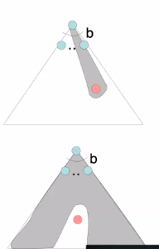
fig1, fig2

5) Kan het principe van Beam search uitleggen.
=> Is een combinatie van greedy search en breadth-first search. Na iedere laag in de boom hou je enkel de k beste nodes en prune je de andere in de boom.

=> Eerst bouw je een laag, daarna prune je pas

=> Net zoals greedy search, hou je de nodes bij in een geordende priority queue.

=> Space complexity, queue heeft altijd size k, maar expansie vereist size O(k*b) k= aantal paden, b= branching factor (aantal buren van een node)

=> Time complexity, als er een oplossing gevonden is O(k*b*s), anders O(k*b*m) s=diepte van ‘shallowest path’. m = diepte van de tree.

=> Optimal, NO

=> Complete, NO

6) Kan het principe van Hill-climbing search uitleggen.
=> Dit is hetzelfde als beam search maar je instantieert k op 1 (k=1).

7) Kan uitleggen waarom heuristieken een underestimate moeten zijn
=> Wanneer heuristieken een overestimate zijn zal in dit geval het path SG gekozen worden terwijl SAG eigenlijk korter is. Dit komt omdat de heuristiek in node A gelijk is aan 6, terwijl de effectieve afstand nog 3 is. Heuristieken zijn dus enkel nuttig als ze een underestimate zijn.
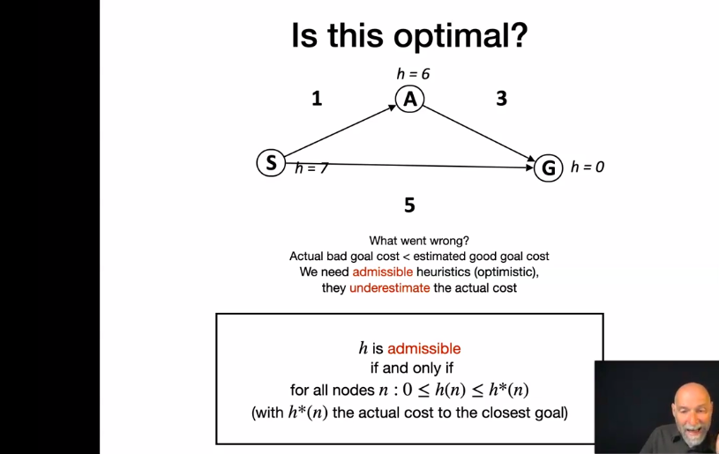
9) Kan het idee van ‘Admissible heuristics’ uitleggen.
=> Admissible heuristics kunnen gevonden worden door het probleem (of de state space) van het probleem te bestuderen. We kunnen bijvoorbeeld meer acties toelaten binnen de state space (pacman door de muur laten gaan). Het is belangrijk om in het achterhoofd te houden dat een optimale oplossing voor een gerelaxeerd probleem nooit slechter mag zijn dat de oplossing voor het originele probleem. Dit heeft als effect dat de oplossing voor een gerelaxeerd probleem altijd een onderschatting is ten opzichte van de oplossing voor het originele probleem. Een heuristiek is dus admissible wanneer het een underestimate is.

8) Kan toelaatbare/admissible heuristieken met elkaar vergelijken.
=> Om heuristieken met elkaar te vergelijken is het belangrijk om rekening te houden met de effectieve branching factor. Dit gaat bijvoorbeeld voor BFS. Door de juiste heuristieken te gebruiken kan het aantal knopen dat gegenereerd wordt verkleint worden.

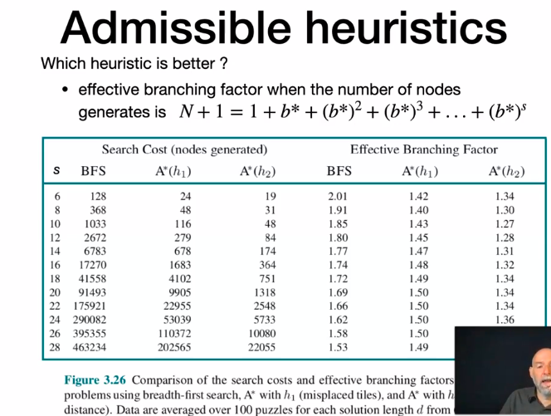

Welke heuristiek is beter ?

=> Dit kunnen we doen door de aard van 2 heuristieken met elkaar te vergelijken.
=> Stel je hebt 2 heuristieken: h1 en h2. Dan kan er gezegd worden dat h2 dominant is over h1 wanneer voor alle nodes h2(n) >= h1(n)

=> Bovenstaand pijlte betekent dat de grootste onderschatting, de betere onderschatting is. De combinatie van twee heuristieken is vaak NOG beter

